### 赵安宁 的“题不二错”2024年03月30日

### 1、题库编号：20231283K3

如图所示，电梯质量为*M*，在它的水平地板上放置一质量为*m*的物体。电梯在钢索的拉力作用下竖直向上加速运动，当电梯的速度由*v*1增加到*v*2时，上升高度为*H*，重力加速度为*g*，物体始终与电梯保持相对静止，则在这个过程中，下列说法或表达式正确的是(　　)

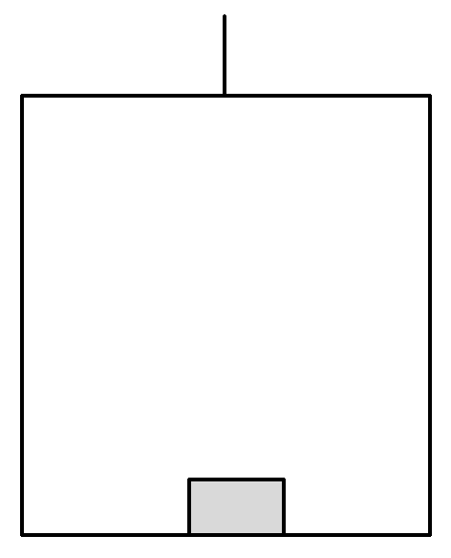

A．对电梯，其所受合力做功为*Mv*22－*Mv*12－*mgH*

B．对物体，动能定理的表达式为*W*N－*mgH*＝*mv*22－*mv*12

C．对物体，动能定理的表达式为*W*合＝0，其中*W*合为合力做的功

D．对物体，动能定理的表达式为*W*N＝*mv*22，其中*W*N为支持力做的功

### 2、题库编号：20231283K5

一个人站在阳台上，从阳台边缘以相同的速率*v*0分别把三个质量相同的球竖直上抛、竖直下抛、水平抛出，不计空气阻力，则三个球落地时的动能(　　)

A．平抛球最大

B．一样大

C．上抛球最大

D．下抛球最大

### 3、题库编号：20231283K6

光滑水平面上有一物体，在水平恒力*F*作用下由静止开始运动，经过时间*t*1速度达到*v*，再经过时间*t*2，速度由*v*增大到2*v*，在*t*1和*t*2两段时间内，外力*F*对物体做功之比为(　　)

A．1∶3

B．1∶2

C．1∶4

D．3∶1

### 4、题库编号：20231283K12

一个人站在距地面20 m的高处，将质量为0.2 kg的石块以*v*0＝12 m/s的速度斜向上抛出，石块的初速度方向与水平方向之间的夹角为30°，*g*取10 m/s2。

(1)人抛石块过程中对石块做了多少功？

(2)若不计空气阻力，石块落地时的速度大小是多少？

(3)若石块落地时的速度大小为22 m/s，则石块在空中运动过程中克服阻力做了多少功？

### 5、题库编号：2023128Z13K2

(2023·天津河西期末)如图所示，一质量为*m*的小球，用长为*L*的轻绳悬挂于*O*点，小球在水平力*F*作用下，从最低点*P*点缓慢地移到*Q*点。此时轻绳与竖直方向夹角为*θ*，重力加速度为*g*，则拉力*F*所做的功为(　　)

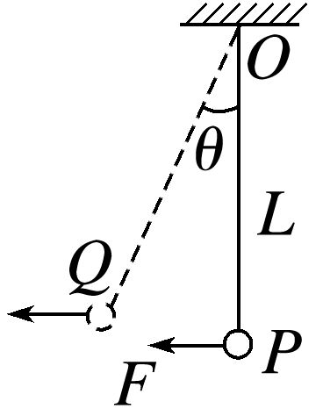

A．*mgL*cos *θ*

B．*FL*cos *θ*

C．*mgL*(1－cos *θ*)

D．*FL*sin *θ*

### 6、题库编号：2023128Z13K8

从地面竖直向上抛出一小球，小球受大小恒定的空气阻力作用，其动能*E*k随运动路程*s*的变化如图所示，重力加速度*g*＝10 m/s2。则(　　)

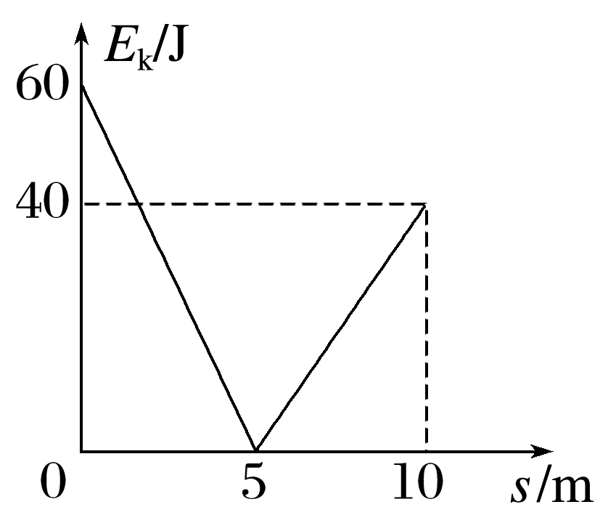

A．当小球的运动路程为5 m时，克服阻力做功20 J

B．小球的初速度的大小为10 m/s

C．小球受到的阻力大小为4 N

D．小球向上运动时加速度大小为12 m/s2

### 7、题库编号：2023128Z13K9

如图所示，一半径为*R*、粗糙程度处处相同的半圆形轨道竖直固定放置，直径*POQ*水平。一质量为*m*的小球自*P*点上方高度*R*处由静止开始下落，恰好从*P*点进入轨道。小球滑到轨道最低点*N*时，对轨道的压力大小为4*mg*，*g*为重力加速度的大小。用*W*表示小球从*P*点运动到*N*点的过程中克服摩擦力所做的功，不计空气阻力，则(　　)

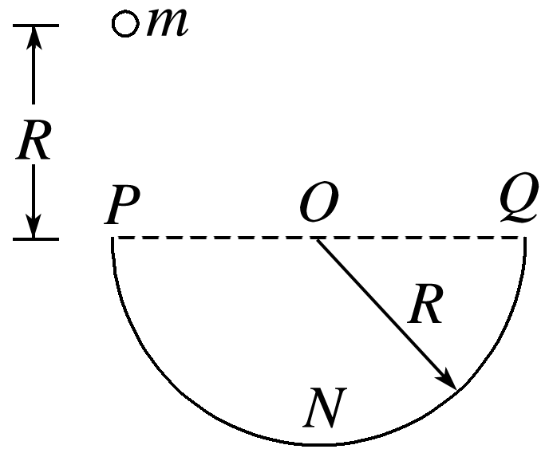

A．*W*>*mgR*，小球不能到达*Q*点

B．*W*<*mgR*，小球到达*Q*点后，继续上升一段距离

C．*W*＝*mgR*，小球恰好可以到达*Q*点

D．*W*＝*mgR*，小球到达*Q*点后，继续上升一段距离

### 8、题库编号：2023128Z13K12

(2023·武昌实验中学高一期中)如图所示，在长为1 m的轻绳下端拴一个质量为0.6 kg的小球，捏住绳子的上端，使小球在水平面内做圆周运动，轻绳就沿圆锥面旋转，形成一个圆锥摆。开始时使绳子跟竖直方向的夹角为*α*＝37°，之后对小球做功，再次稳定后，使绳子跟竖直方向的夹角为*β*＝53°，保持悬点位置和轻绳长度不变。已知sin 37°＝0.6，cos 37°＝0.8，忽略空气阻力，*g*取10 m/s2，则绳子对小球做的功为(　　)

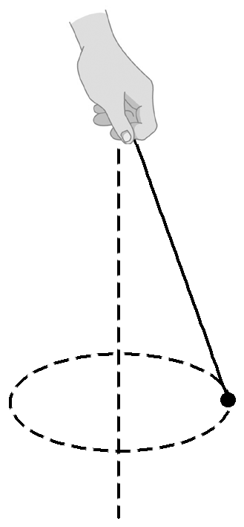

A．1.85 J

B．4.25 J

C．3.05 J

D．1.25 J

### 9、题库编号：2023128Z14K2

如图所示，一薄木板倾斜搭放在高度一定的平台和水平地板上，其顶端与平台相平，末端置于地板的*P*处，并与地板平滑连接。将一可看成质点的滑块自木板顶端无初速度释放，滑块沿木板下滑，接着在地板上滑动，最终停在*Q*处。滑块与木板及地板之间的动摩擦因数相同。现将木板截短一半，仍按上述方式放在该平台和水平地板上，再次将滑块自木板顶端无初速度释放，则滑块最终将停在(　　)

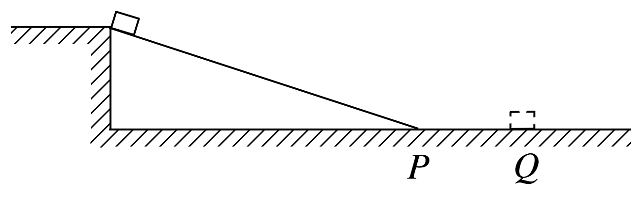

A．*Q*处

B．*Q*的右侧

C．*P*、*Q*之间

D．*P*处

### 10、题库编号：2023128Z14K3

如图所示，物块(可视为质点)以初速度*v*0从*A*点沿不光滑的轨道运动恰好到高为*h*的*B*点后自动返回，其返回途中仍经过*A*点，则经过*A*点的速度大小为(重力加速度为*g*，水平轨道与斜轨道平滑连接)(　　)

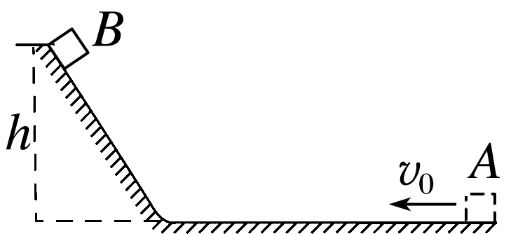

A.

B.

C.

D.

### 11、题库编号：2023128Z14K4

(2022·麻城市第二中学高一月考)如图所示，轻弹簧左端固定在竖直墙上，右端点在*O*位置。质量为*m*的物块A(可视为质点)以初速度*v*0从距*O*点右方*x*0的*P*点向左运动，与弹簧接触后压缩弹簧，将弹簧右端压到*O*′点位置后，A又被弹簧弹回。A离开弹簧后，恰好回到*P*点，物块A与水平面间的动摩擦因数为*μ*，重力加速度为*g*，弹簧始终处于弹性限度内。

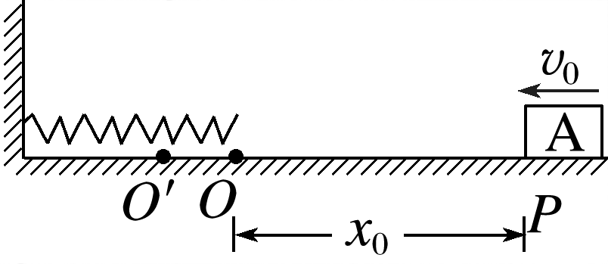

(1)求物块A从*P*点出发又回到*P*点的过程，克服摩擦力所做的功；

(2)求*O*点和*O*′点间的距离*x*1。

### 12、题库编号：2023128Z14K5

(多选)(2023·遵义市高一期末)如图所示，在水平轨道右侧固定一半径*R*＝0.8 m的四分之一光滑竖直圆弧轨道，*C*为圆弧轨道最低点，圆弧轨道与水平轨道在*C*处平滑连接，轨道左侧有一轻质弹簧，其左端固定在竖直墙上，右端与质量*m*＝2 kg的物块(可视为质点)接触但不连接，弹簧处于自然状态时物块位于*B*点。现对物块施加方向水平向左、大小为*F*＝160 N的恒力，物块向左运动0.4 m后撤去恒力*F*，弹簧始终处于弹性限度内。物块与*BC*段间的动摩擦因数*μ*＝0.1，*B*、*C*间的距离*xBC*＝0.8 m，其余摩擦和空气阻力均不计，重力加速度*g*取10 m/s2。下列说法正确的是(　　)

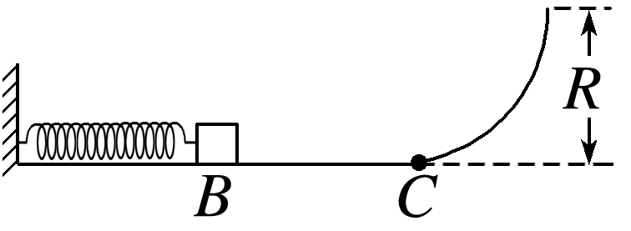

A．物块第一次达到*C*点时对轨道的压力大小为156 N

B．物块最终停在水平轨道*B*点

C．物块能冲上圆弧轨道共计40次

D．恒力*F*做功64 J

### 13、题库编号：2023128Z14K6

如图所示，一长*L*＝0.45 m、不可伸长的轻绳上端悬挂于*M*点，下端系一质量*m*＝1.0 kg的小球，*CDE*是一竖直固定的圆弧形轨道，半径*R*＝0.50 m，*OC*与竖直方向的夹角*θ*＝60°，现将小球拉到*A*点(保持绳绷直且水平)由静止释放，当它经过*B*点时绳恰好被拉断，小球平抛后，从圆弧形轨道的*C*点沿切线方向进入轨道，刚好能到达圆弧形轨道的最高点*E*，重力加速度*g*取10 m/s2，不计空气阻力，求：

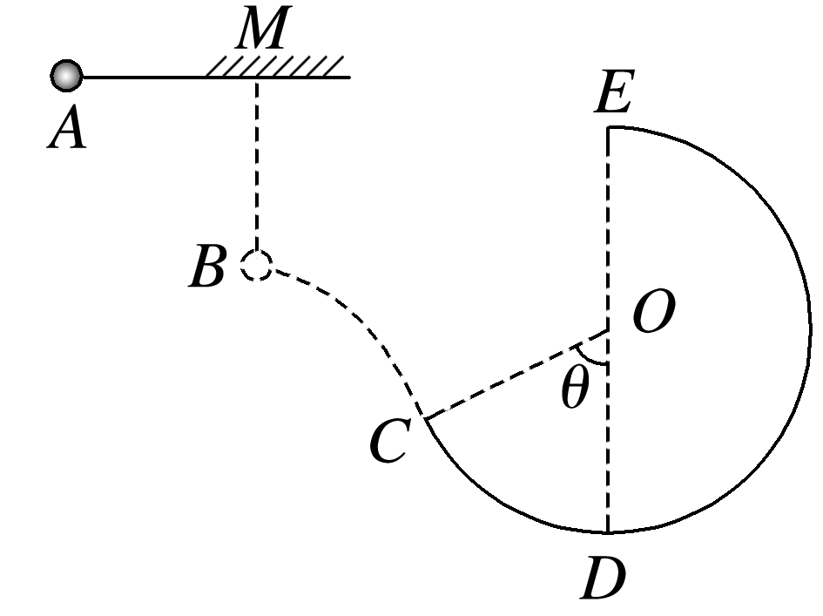

(1)小球到*B*点时的速度大小；

(2)轻绳所受的最大拉力大小；

(3)小球在圆弧形轨道上运动时克服阻力做的功。

### 14、题库编号：2023128Z14K7

(2022·湖南高一期中)科技助力北京冬奥：我国自主研发的“人体高速弹射装置”几秒钟就能将一名滑冰运动员从静止状态加速到指定速度，辅助滑冰运动员训练各种滑行技术。如图所示，某次训练，弹射装置在加速阶段将质量*m*＝60 kg的滑冰运动员加速到速度*v*0＝8 m/s后水平向右抛出，运动员恰好从*A*点沿着圆弧的切线方向进入光滑圆弧轨道*AB*。*AB*圆弧轨道的半径为*R*＝5 m，*B*点是圆弧轨道的最低点，圆弧轨道与水平轨道*BD*平滑连接，*A*与圆心*O*的连线与竖直方向成37°角。*MN*是一段粗糙的水平轨道，滑冰运动员与*MN*间的动摩擦因数*μ*＝0.08，水平轨道其他部分光滑。最右侧是一个半径为*r*＝2 m的半圆弧光滑轨道，*C*点是半圆弧光滑轨道的最高点，半圆弧光滑轨道与水平轨道*BD*在*D*点平滑连接。取重力加速度*g*＝10 m/s2，sin 37°＝0.6，cos 37°＝0.8。整个运动过程中将运动员简化为一个质点。

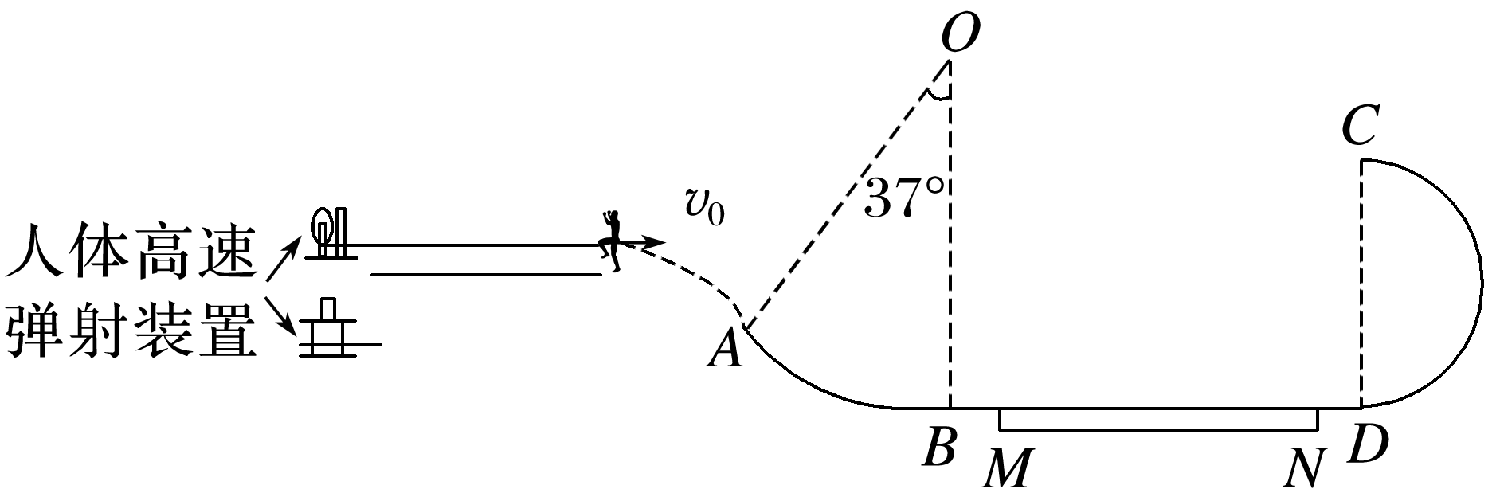

(1)求运动员水平抛出点距*A*点的竖直高度；

(2)求运动员从*A*到*B*经过*B*点时对轨道的压力大小；

(3)若运动员恰好能通过*C*点，求*MN*的长度*L*。

### 15、题库编号：2023128Z14K8

(2022·丰城九中高一期末)如图，竖直放置的斜面*AB*的下端与光滑的圆弧轨道*BCD*的*B*端相切，圆弧半径*R*＝0.8 m，圆心与*A*、*D*在同一水平面上，*OC*沿竖直方向，*OB*与*OC*的夹角*θ*＝30°，现有一个质量*m*＝1.0 kg的小物体从斜面上的*A*点无初速度滑下，已知小物体与斜面间的动摩擦因数为0.2，重力加速度*g*＝10 m/s2，求：

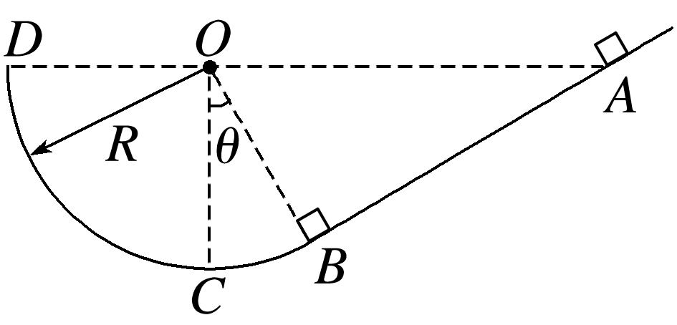

(1)小物体在斜面上能够通过的路程；

(2)小物体通过*C*点时，对*C*点的最大压力和最小压力大小。

### 16、题库编号：2023128Z11K9

汽车的质量为4×103 kg，额定功率为30 kW，运动中阻力大小恒为车重力的0.1倍。汽车在水平路面上从静止开始以8×103 N的牵引力启动(*g*取10 m/s2)，求：

(1)汽车所能达到的最大速度*v*max；

(2)汽车能保持匀加速运动的最长时间*t*m；

(3)汽车加速度为0.6 m/s2时的速度大小*v*；

(4)汽车在匀加速运动的过程中发动机做的功*W*。

### 17、题库编号：2023128Z11K12

汽车发动机的额定功率为60 kW，汽车的质量为4吨，当它行驶在坡度为*α*(sin *α*＝0.02)的长直公路上时，如图所示，所受摩擦力为车重力的0.1倍(不计空气阻力，*g*取10 m/s2)，求：(结果均保留三位有效数字)

(1)汽车所能达到的最大速度的大小；

(2)若汽车从静止开始以0.6 m/s2的加速度做匀加速直线运动，则此过程能维持多长时间；

(3)当汽车从静止开始以0.6 m/s2的加速度匀加速行驶直到匀加速过程的速度达到最大值的过程中，汽车做功为多少。

### 18、题库编号：2023127Z101KK10

(2023·成都树德中学高一月考)2020年7月23日，我国首次火星探测任务“天问一号”探测器，在中国文昌航天发射场，应用长征五号运载火箭送入地火转移轨道。火星距离地球最远时有4亿公里，最近时大约0.55亿公里。由于距离遥远，地球与火星之间的信号传输会有长时间的延时。当火星离我们最远时，从地球发出一个指令，约22分钟才能到达火星。为了节省燃料，我们要等火星与地球之间相对位置合适的时候发射探测器。受天体运行规律的影响，这样的发射机会很少。为简化计算，已知火星的公转周期约是地球公转周期的1.9倍，认为地球和火星在同一平面上、沿同一方向绕太阳做匀速圆周运动，如图所示。根据上述材料，结合所学知识，判断下列说法正确的是(　　)

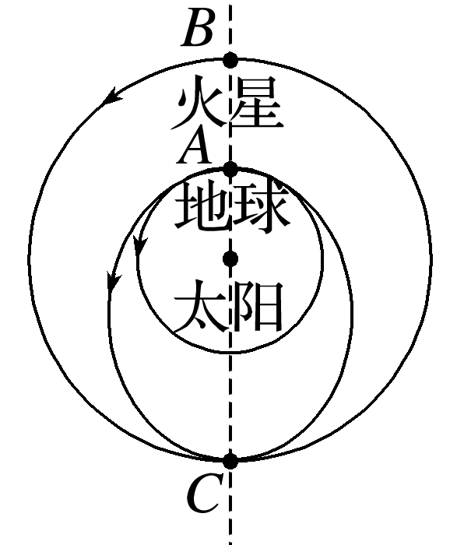

A．当火星离地球最近时，地球上发出的指令需要约10分钟到达火星

B．下一个发射时机需要再等约2.7年

C．探测器加速后刚离开*A*处的加速度与速度均比火星在轨时的要大

D．如果火星运动到*B*点，地球恰好在*A*点时发射探测器，那么探测器将沿轨迹*AC*运动到*C*点时，恰好与火星相遇

### 19、题库编号：2023127Z102KK7

双星系统由两颗恒星组成，两恒星在相互引力的作用下，分别围绕其连线上的某一点做周期相同的匀速圆周运动。研究发现，双星系统演化过程中，两星的总质量、距离和周期均可能发生变化。若某双星系统中两星做匀速圆周运动的周期为*T*，经过一段时间演化后，两星总质量变为原来的*k*倍，两星之间的距离变为原来的*n*倍，则此时两星做匀速圆周运动的周期为(　　)

A.*T*B.*T* C.*T* D.*T*

### 20、题库编号：2023127Z102KK9

(多选)如图所示，三个质量均为*M*的星球位于边长为*L*的等边三角形的三个顶点上。如果它们中的每一个都在相互的引力作用下沿外接于等边三角形的圆轨道运行而保持等边三角形不变，已知引力常量为*G*，下列说法正确的是(　　)

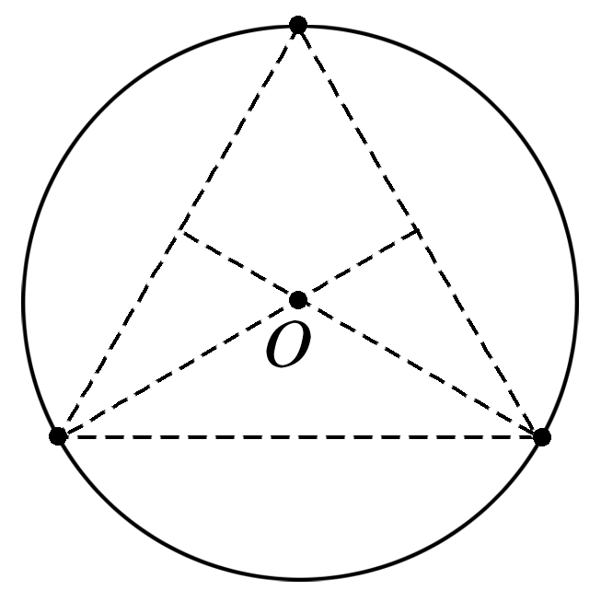

A．它们运行的轨道半径为*L*

B．它们运行的速度大小为

C．其中一个星球受到另外两个星球的万有引力的合力指向圆心*O*

D．其中一个星球受到另外两个星球的万有引力的合力大小为

1、答案：B　[物体受重力和支持力作用，根据动能定理得*W*N－*mgH*＝*mv*22－*mv*12，故选项B正确，D、C错误；对电梯，所受合力做功等于电梯动能的变化量，故选项A错误。]

2、答案：B　[设阳台离地面的高度为*h*，根据动能定理得*mgh*＝*E*k－*mv*02，三个小球质量相同，初速度相同，高度相同，所以三个球落地时动能相同，B正确。]

3、答案：A　[根据动能定理得，第一段过程：*W*1＝*mv*2，第二段过程：*W*2＝*m*(2*v*)2－*mv*2＝*mv*2，解得*W*1∶*W*2＝1∶3，A正确。]

4、答案：

(1)14.4 J　(2)23.32 m　(3)6 J

解析　(1)人抛石块的过程中，根据动能定理得*W*＝*mv*02＝14.4 J。

(2)不计空气阻力，石块从抛出至落地过程中，根据动能定理得

*mgh*＝*mv*12－*mv*02

解得*v*1≈23.32 m/s。

(3)考虑阻力，设石块从抛出至落地过程中，克服阻力做的功为*W*克f，由动能定理得*mgh*－*W*克f＝*mv*22－*mv*02

解得*W*克f＝6 J。

5、答案：C　[小球在缓慢移动的过程中，水平力*F*是变力，不能通过功的公式求解功的大小，根据动能定理得*WF*－*mgL*(1－cos *θ*)＝0，解得水平力*F*所做的功为*WF*＝*mgL*(1－cos *θ*)，故选C。]

6、答案：D　[由*E*k－*s*图像斜率的绝对值表示合力，上升阶段：－(*mg*＋*F*f)*s*上＝0－*E*k0，下降阶段：(*mg*－*F*f)*s*下＝*E*k－0，联立解得*mg*＝10 N，*m*＝1 kg，*F*f＝2 N，C错误；小球向上运动时，由牛顿第二定律可知*mg*＋*F*f＝*ma*，代入数据得*a*＝12 m/s2，D正确；由题图可知*E*k0＝*mv*02，解得*v*0＝ m/s，B错误；当小球的路程为5 m时，克服阻力做功*W*＝*F*f·*s*＝10 J，A错误。]

7、答案：D　[根据小球滑到轨道最低点*N*时，对轨道压力大小为4*mg*，利用牛顿第三定律可知，轨道对小球的支持力大小为4*mg*，则在最低点有4*mg*－*mg*＝*m*，解得小球运动到最低点时的速度为*v*＝，对小球从开始下落到运动到最低点的过程，由动能定理得2*mgR*－*W*＝*mv*2－0，解得*W*＝*mgR*，小球由最低点继续上滑的过程，到达*Q*点时克服摩擦力做功*W*′要小于*W*，由此可知，小球到达*Q*点后，可继续上升一段距离，故选D。]

8、答案：C　[令轻绳与竖直方向夹角为*θ*，小球做圆周运动，对小球进行受力分析如图所示，C　[令轻绳与竖直方向夹角为*θ*，小球做圆周运动，对小球进行受力分析如图所示，则有*mg*tan *θ*＝*m*，解得当夹角*θ*分别为*α*与*β*时的线速度大小为*v*1＝＝ m/s，*v*2＝＝ m/s，根据动能定理有*W*＋*mgL*(cos *β*－cos *α*)＝*mv*22－*mv*12，解得*W*＝3.05 J。故选C。]

9、答案：C　[设木板长为*L*，在水平地板上滑行位移为*x*，木板倾角为*θ*，全过程由动能定理得C　[设木板长为*L*，在水平地板上滑行位移为*x*，木板倾角为*θ*，全过程由动能定理得*mgh*－(*μmgL*cos *θ*＋*μmgx*)＝0C　[设木板长为*L*，在水平地板上滑行位移为*x*，木板倾角为*θ*，全过程由动能定理得*mgh*－(*μmgL*cos *θ*＋*μmgx*)＝0则滑块总的水平位移C　[设木板长为*L*，在水平地板上滑行位移为*x*，木板倾角为*θ*，全过程由动能定理得*mgh*－(*μmgL*cos *θ*＋*μmgx*)＝0则滑块总的水平位移*s*＝*L*cos *θ*＋*x*＝C　[设木板长为*L*，在水平地板上滑行位移为*x*，木板倾角为*θ*，全过程由动能定理得*mgh*－(*μmgL*cos *θ*＋*μmgx*)＝0则滑块总的水平位移*s*＝*L*cos *θ*＋*x*＝与木板长度及倾角无关，改变*L*与*θ*，水平位移*s*不变，滑块最终仍停在*Q*处，故A选项正确。]

10、答案：D　[物块由*A*运动到*B*的过程中，由动能定理可得D　[物块由*A*运动到*B*的过程中，由动能定理可得－*mgh*－*W*克f＝0－*mv*02①D　[物块由*A*运动到*B*的过程中，由动能定理可得－*mgh*－*W*克f＝0－*mv*02①物块由*B*运动到*A*的过程中，由动能定理可得*mgh*－*W*克f＝*mv*12②D　[物块由*A*运动到*B*的过程中，由动能定理可得－*mgh*－*W*克f＝0－*mv*02①物块由*B*运动到*A*的过程中，由动能定理可得*mgh*－*W*克f＝*mv*12②联立①②可得*v*1＝D　[物块由*A*运动到*B*的过程中，由动能定理可得－*mgh*－*W*克f＝0－*mv*02①物块由*B*运动到*A*的过程中，由动能定理可得*mgh*－*W*克f＝*mv*12②联立①②可得*v*1＝故选D。]

11、答案：

(1)*mv*02　(2)－*x*0

解析　(1)设克服摩擦力所做的功为*W*克f，物块A从*P*点出发又回到*P*点的过程，由动能定理得

－*W*克f＝0－*mv*02，

可得*W*克f＝*mv*02。

(2)物块A从*P*点出发又回到*P*点的过程，据动能定理可得

－*μmg*·2(*x*0＋*x*1)＝0－*mv*02，

可得*x*1＝－*x*0。

12、答案：BD　[恒力*F*做功为*WF*＝*Fx*＝160×0.4 J＝64 J，故D正确；设物块第一次达到*C*点时的速度大小为*vC*，根据动能定理可得*WF*－*μmgxBC*＝*mvC*2，解得*vC*＝ m/s，在*C*点根据牛顿第二定律可得*F*N－*mg*＝*m*，解得*F*N＝176 N，根据牛顿第三定律可知物块第一次达到*C*点时对轨道的压力大小为176 N，故A错误；物块最终一定静止在*BC*上，设物块在*BC*段往返通过的总路程为*s*，则有*WF*＝*μmgs*，解得*s*＝32 m，由于＝＝40可知，物块最终停在水平轨道*B*点，物块能冲上圆弧轨道共计20次，故B正确，C错误。]

13、答案：

(1)3 m/s　(2)30 N　(3)8 J

解析　(1)小球从*A*到*B*的过程，由动能定理得

*mgL*＝*mv*12，解得*v*1＝3 m/s；

(2)小球在*B*点时，由牛顿第二定律得*F*T－*mg*＝*m*，解得*F*T＝30 N，由牛顿第三定律可知，轻绳所受最大拉力大小为30 N；

(3)小球从*B*到*C*做平抛运动，从*C*点沿切线进入圆弧形轨道，由平抛运动规律可得

小球在*C*点的速度大小*v*2＝，解得*v*2＝6 m/s

小球刚好能到达*E*点，则在*E*点恰由重力提供向心力，有*mg*＝*m*，解得*v*3＝ m/s

小球从*C*点到*E*点，由动能定理得

－*mg*(*R*＋*R*cos *θ*)－*W*克f＝*mv*32－*mv*22，解得*W*克f＝8 J。

14、答案：

(1)1.8 m　(2)2 040 N　(3)12.5 m

解析　(1)根据运动的合成与分解可得运动员经过*A*点时的速度大小为

*vA*＝＝10 m/s①

设运动员水平抛出点距*A*点的竖直高度为*h*，对运动员从抛出点到*A*点的过程，由动能定理有

*mgh*＝*mvA*2－*mv*02②

联立①②解得*h*＝1.8 m③

(2)设运动员经过*B*点时的速度大小为*vB*，对运动员从*A*点到*B*点的过程，根据动能定理有*mg*(*R*－*R*cos 37°)＝*mvB*2－*mvA*2④

设运动员经过*B*点时所受轨道支持力大小为*F*N，根据牛顿第二定律及向心力公式有*F*N－*mg*＝⑤

联立①④⑤解得*F*N＝2 040 N⑥

根据牛顿第三定律可知，运动员经过*B*点时对轨道的压力大小为2 040 N；

(3)设运动员刚好通过*C*点时的速度大小为*vC*，根据牛顿第二定律及向心力公式有*mg*＝⑦

对运动员从*B*点到*C*点的过程，根据动能定理有

－*μmgL*－2*mgr*＝*mvC*2－*mvB*2⑧

联立④⑦⑧解得*L*＝12.5 m。

15、答案：

(1)4 m　(2)24 N　(30－10) N

解析　(1)由于圆弧轨道光滑，则小物体最终将在以过圆心的半径两侧*θ*范围内运动，由动能定理得*mgR*cos *θ*－*F*f*s*＝0，又*F*f＝*μmg*cos *θ*，

解得*s*＝＝4 m

(2)小物体第一次到达*C*点时对*C*点的压力最大

根据牛顿第二定律，*F*Nmax－*mg*＝

小物体从*A*运动到*C*的过程由动能定理得*mgR*－*μmg*cos *θ*·＝*mv*2，＝，代入数据解得：*C*点对小物体的支持力大小*F*Nmax＝24 N，根据牛顿第三定律，此时小物体对*C*点的压力大小为24 N；

当小物体最后在圆弧上运动时，通过*C*点时对轨道压力最小。根据牛顿第二定律*F*Nmin－*mg*＝，

又有*mgR*(1－cos *θ*)＝，代入数据解得：*C*点对小物体的支持力大小*F*Nmin＝(30－10) N

根据牛顿第三定律，此时小物体对*C*点的压力大小为(30－10) N。

16、答案：

(1)7.5 m/s　(2)3.75 s　(3)4.7 m/s

(4)5.6×104 J

解析　(1)汽车在水平路面上匀速行驶，达到最大速度时，汽车的功率为额定功率*P*额，则有*F*牵1＝*F*阻＝0.1*mg*，*P*额＝*F*牵1*v*max＝*F*阻*v*max，所以*v*max＝，代入数据得*v*max＝7.5 m/s。

(2)当汽车以恒定的牵引力启动，即以加速度*a*匀加速启动，根据牛顿第二定律可得*F*牵－*F*阻＝*ma*，又由*v*＝*at*知汽车的速度不断增加，所以可得汽车的输出功率将不断增大，当*P*出＝*P*额时，汽车输出功率不再增大，此时汽车的匀加速运动结束，速度为*vt*，则有*P*额＝*F*牵*vt*＝*F*牵*at*m，代入数据解得*t*m＝3.75 s。

(3)汽车的加速度为0.6 m/s2时的牵引力*F*′＝*F*阻＋*ma*′，代入数据可解得*F*′＝6.4×103 N<8×103 N。

说明匀加速运动过程已经结束，此时汽车的功率为*P*额，

所以由*P*额＝*F*′*v*可得*v*＝＝ m/s≈4.7 m/s。

(4)汽车在匀加速运动过程中，发动机做的功，也就是牵引力所做的功，为*W*＝*F*牵*x*max＝*F*牵··*t*m2，代入数据可得*W*≈5.6×104 J。

17、答案：

(1)12.5 m/s　(2)13.9 s

(3)4.16×105 J

解析　(1)汽车在坡路上行驶，所受阻力分为两部分，即

*F*阻＝*kmg*＋*mg*sin *α*＝4 800 N

又因为*F*＝*F*阻时，*P*＝*F*阻·*v*m，

所以*v*m＝＝ m/s＝12.5 m/s

(2)汽车从静止开始，以*a*＝0.6 m/s2的加速度匀加速行驶，有*F*′－*kmg*－*mg*sin *α*＝*ma*，所以*F*′＝*ma*＋*kmg*＋*mg*sin *α*＝4×103×0.6 N＋4 800 N＝7.2×103 N；保持这一牵引力，汽车可达到匀加速行驶的最大速度*v*m′，有

*v*m′＝＝ m/s≈8.33 m/s

由运动学规律可得*t*＝＝ s≈13.9 s

(3)汽车在匀加速阶段行驶时做功为

*W*＝*F*′·*l*＝*F*′·≈4.16×105 J。

18、答案：C　[当探测器加速后刚离开*A*处，根据万有引力提供向心力可知*G*＝*ma*＝*m*，解得*a*＝*G*，探测器在*A*处距太阳距离较小，则加速度较大；由上式还可得探测器在*A*处做圆周运动的线速度大小*v*＝，探测器在*A*处距太阳距离较小，探测器在*A*处做圆周运动的线速度*v*比火星在轨的线速度大，探测器加速后刚离开*A*处的速度比探测器在*A*处做圆周运动的线速度*v*大，因此探测器加速后刚离开*A*处的加速度和速度均比火星在轨时的要大，C正确；火星距离地球最远时有4亿公里，从地球发出一个指令，约22分钟才能到达火星，最近时大约0.55亿公里，因为指令传播速度相同，则*t*＝分钟＝3.025分钟，A错误；根据开普勒第三定律，火星与探测器的运动轨道半长轴不同，则公转周期不相同，因此探测器与火星不能在*C*点相遇，D错误；地球的公转周期为1年，火星的公转周期约是地球公转周期的1.9倍，两者的角速度之差为Δ*ω*＝ rad/年－ rad/年＝ rad/年，则地球再一次追上火星的用时为*t*＝≈2.1年，即下一个发射时机需要再等约2.1年，B错误。]

19、答案：C　[设两恒星原来的质量分别为*m*1、*m*2，距离为*L*，C　[设两恒星原来的质量分别为*m*1、*m*2，距离为*L*，双星靠彼此的万有引力提供向心力，则有C　[设两恒星原来的质量分别为*m*1、*m*2，距离为*L*，双星靠彼此的万有引力提供向心力，则有*G*＝*m*1*r*1C　[设两恒星原来的质量分别为*m*1、*m*2，距离为*L*，双星靠彼此的万有引力提供向心力，则有*G*＝*m*1*r*1*G*＝*m*2*r*2C　[设两恒星原来的质量分别为*m*1、*m*2，距离为*L*，双星靠彼此的万有引力提供向心力，则有*G*＝*m*1*r*1*G*＝*m*2*r*2并且*r*1＋*r*2＝*L*C　[设两恒星原来的质量分别为*m*1、*m*2，距离为*L*，双星靠彼此的万有引力提供向心力，则有*G*＝*m*1*r*1*G*＝*m*2*r*2并且*r*1＋*r*2＝*L*解得*T*＝2πC　[设两恒星原来的质量分别为*m*1、*m*2，距离为*L*，双星靠彼此的万有引力提供向心力，则有*G*＝*m*1*r*1*G*＝*m*2*r*2并且*r*1＋*r*2＝*L*解得*T*＝2π当两星总质量变为原来的*k*倍，两星之间距离变为原来的*n*倍时C　[设两恒星原来的质量分别为*m*1、*m*2，距离为*L*，双星靠彼此的万有引力提供向心力，则有*G*＝*m*1*r*1*G*＝*m*2*r*2并且*r*1＋*r*2＝*L*解得*T*＝2π当两星总质量变为原来的*k*倍，两星之间距离变为原来的*n*倍时*T*′＝2π＝*T*C　[设两恒星原来的质量分别为*m*1、*m*2，距离为*L*，双星靠彼此的万有引力提供向心力，则有*G*＝*m*1*r*1*G*＝*m*2*r*2并且*r*1＋*r*2＝*L*解得*T*＝2π当两星总质量变为原来的*k*倍，两星之间距离变为原来的*n*倍时*T*′＝2π＝*T*故选C。]

20、答案：BC　[根据万有引力定律，任意两个星球之间的万有引力为*F*1＝*G*，方向沿着它们的连线，其中一个星球受到另外两个星球的万有引力的合力为*F*＝2*F*1cos 30°＝*G*，方向指向圆心*O*，选项D错误，C正确；由*r*cos 30°＝，解得它们运行的轨道半径*r*＝*L*，选项A错误；由*G*＝*M*，可得*v*＝，选项B正确。]